AYUDA

ORIENTA
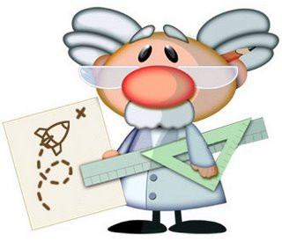
CUALIDADES HUMANAS
“”SER””
CUALIDADES TECNICAS
“”SABER HACER””
CUALIDADES CIENTIFICAS
“”SABER””
TUTOR
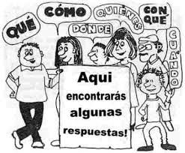
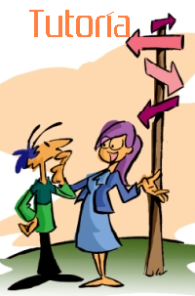
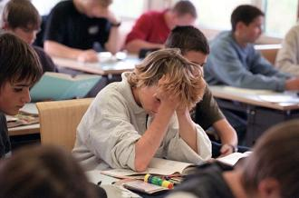
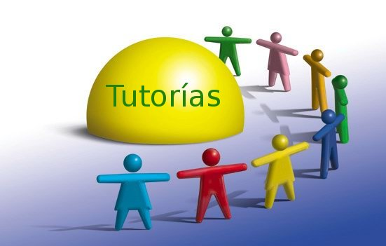
TUTORIAS
Proceso de acompañamiento durante la formación de los estudiantes que se lleva a cabo mediante la atención personalizada o de grupo
EXITO
REPROBAR
DRA. HILIANA PATRICIA ESMERALDA ROMO HUERTA
SEPTIEMBRE 2015

MAYOR
MENOS
MENOS

UNIVERSIDAD LAMAR
IMPORTANCIA DE LA TUTORIA EN LA EDUCACION SUPERIOR
Actividad 1:
Existen estudiantes con antecedentes escolares, con desarrollo de habilidades diferentes, con situaciones familiares especiales, que los hacen tener el riesgo de reprobar, rezagarse en las clases y a su vez abandonar o desertar.
Es aquí donde la tutoría puede contribuir al proceso formativo, reafirmar o construir valores, actitudes y hábitos sin olvidar el desarrollo de habilidades.
Contribuir a la formación integral de los alumnos y mejorar la calidad de su educación a través del apoyo y guía de los docentes con honestidad, discreción, seriedad y compromiso en un marco de respeto a la dignidad humana y un reconocimiento de las diferencias individuales de cada estudiante en la misión que debiera tener el tutor.
No se debe confundir asesor escolar con tutoría, pues el primero ayuda en los momentos críticos de ajustes escolares, el segundo además de los ajustes escolares para un rendimiento académico orienta a lo largo de todo el proceso educativo.
En la educación superior el alumno necesita una figura distinta a la que disfruta o padece en el aula.
Leticia Canales (González e Ysunza, 2005) menciona que los atributos necesarios del tutor son:
- Cualidades humanas propias de la definición “SER” del docente/tutor que sugieren promover rasgos como empatía, autenticidad, madurez cognitiva y volitiva, responsabilidad y sociabilidad
- Cualidades científicas, propias del “SABER” del docente/tutor, referidas a conocimientos provenientes del campo de la psicología, la pedagogía y la filosofía, que de manera directa e indirecta inciden en las funciones del tutor
- Cualidades técnicas que definen el “SABER HACER” del docente/tutor, concretadas en un conjunto de destrezas y técnicas que se adquieren por adiestramiento.
Por lo cual creo que el tutor/tutoría es una parte muy importante, donde el alumno se pueda:
- Orientar para la vida
- Asesorar sobre opciones y alternativas
- Desarrollar habilidades (toma de decisiones, estrategias de aprendizaje autónomo, etc.)
- Atender a la diversidad.
DRA. HILIANA PATRICIA ESMERALDA ROMO HUERTA
SEPTIEMBRE 2015

